报告编号:

原 始 记 录

产品名称：
型号规格：
受检单位：
检验类型：
承接部门：

中国汽车工程研究院股份有限公司检测中心

用于保护车载接收机的无线电骚扰特性（零部件）检测记录表
检验地点 | 国家机动车质量监督检验中心（重庆）EMC检测部 |  |  |  | 检验日期
温 度 | ºC |  |  |  | 湿 度 |  | %RH
项 目 | 传导发射-电压法 传导发射-电流法 辐射发射
检验依据 | CISPR 25:2008 Vehicles, boats and internal combustion engines – Radio disturbance characteristics – Limits and methods of measurement for the protection of on-board receivers
样品名称 |  | 样品型号 |  | 样品编号
测试设备 | 规格型号 | 仪器编号 | 制造厂 | 有效期 |  | 计量单位
接收机 | ESU40 | ZDC011 | R&S
杆天线 | HFH2-Z6 | ZDC001-3 | R&S
双锥天线 | HK116 | ZDC001-2 | R&S
对数周期天线 | HL223 | ZDC001-1 | R&S
宽带喇叭天线 | SWB-BBHA 9120 D | ZDC001-18 | Schwarzbeck
人工电源网络 | ESH3-Z6 | ZDC001-4 | R&S
人工电源网络 | ESH3-Z6 | ZDC001-5 | R&S
电流钳 | EZ-17 | ZDC001-7 | R&S
3m法半/全电波暗室 | —— | ZDC021-2 | ETS
钢卷尺 | 2.5m | ZDC017-1 | 台湾老A
机械式温湿度计 | TH-602F | ZDC017-4 | 广州美德时
数字万用表 | VC9806+ | ZDC017-7 | VICTOR
样品状态检查
试验前/后仪器设备功能检查
环境噪声电平是否满足标准要求
备注 |  |  | ——

汽车零部件无线电骚扰特性检验结果表
试验电压
样品工作状态
传导发射
测试项目 |  |  | 频率范围 | 位置 |  | 线束长度/探头距离
电压法 |  |  | 150kHz～108MHz | 正极 |  | ________ mm
 |  |  | 150kHz～108MHz | 负极 |  | 近端接地 / 远端接地________ mm
电流法 |  |  | 150kHz～108MHz | 50mm |  | ________ mm
 |  |  | 150kHz～108MHz | 750mm |  | ________ mm
辐射发射
测试天线 |  | 频率范围 |  | 极化方向 |  | 天线距离 | 天线离地高度
杆天线 |  | 150kHz～30MHz |  | 垂直 |  | _____m | _____m
双锥天线 |  | 30MHz～200MHz |  | 水平 |  | _____m | _____m
 |  |  |  | 垂直 |  | _____m | _____m
对数周期天线 |  | 200MHz～1GHz |  | 水平 |  | _____m | _____m
 |  |  |  | 垂直 |  | _____m | _____m
宽带喇叭天线 |  | 1GHz～2.5GHz |  | 水平 |  | _____m | _____m
 |  |  |  | 垂直 |  | _____m | _____m
试验项目 |  |  |  |  | 试验结果
150kHz～108MHz电源正极线传导骚扰特性 |  |  |  |  | 检验数据满足零部件传导骚扰第 级限值要求
150kHz～108MHz电源负极线传导骚扰特性 |  |  |  |  | 检验数据满足零部件传导骚扰第 级限值要求
150kHz～108MHz控制/信号线（50mm）传导骚扰特性 |  |  |  |  | 检验数据满足零部件传导骚扰第 级限值要求
150kHz～108MHz控制/信号线（750mm）传导骚扰特性 |  |  |  |  | 检验数据满足零部件传导骚扰第 级限值要求
150kHz～30MHz垂直极化辐射骚扰特性 |  |  |  |  | 检验数据满足零部件辐射骚扰第 级限值要求
30MHz～200MHz水平极化辐射骚扰特性 |  |  |  |  | 检验数据满足零部件辐射骚扰第 级限值要求
30MHz～200MHz垂直极化辐射骚扰特性 |  |  |  |  | 检验数据满足零部件辐射骚扰第 级限值要求
200MHz～1GHz水平极化辐射骚扰特性 |  |  |  |  | 检验数据满足零部件辐射骚扰第 级限值要求
200MHz～1GHz垂直极化辐射骚扰特 |  |  |  |  | 检验数据满足零部件辐射骚扰第 级限值要求
1GHz～2.5GHz水平极化辐射骚扰特性 |  |  |  |  | 检验数据满足零部件辐射骚扰第 级限值要求
1GHz～2.5GHz垂直极化辐射骚扰特性 |  |  |  |  | 检验数据满足零部件辐射骚扰第 级限值要求

负责人： 检验员：

附录一 扫描过程图：
1 环境噪声扫描过程图：
1.1 150kHz～108MHz电源正极线传导骚扰环境噪声
1.2 150kHz～108MHz电源负极线传导骚扰环境噪声
1.3 150kHz～108MHz控制/信号线（50mm）传导骚扰环境噪声

1.4 150kHz～108MHz控制/信号线（750mm）传导骚扰环境噪声

1.5 150kHz～30MHz垂直极化辐射骚扰环境噪声
1.6 30MHz～200MHz水平极化辐射骚扰环境噪声
1.7 30MHz～200MHz垂直极化辐射骚扰环境噪声
1.8 200MHz～1GHz水平极化辐射骚扰环境噪声

1.9 200MHz～1GHz垂直极化辐射骚扰环境噪声
1.10 1GHz～2.5GHz水平极化辐射骚扰环境噪声

1.11 1GHz～2.5GHz垂直极化辐射骚扰环境噪声
2 无线电骚扰特性扫描过程图
2.1 150kHz～108MHz电源正极线传导骚扰特性扫描过程
2.2 150kHz～108MHz电源负极线传导骚扰特性扫描过程
2.3 150kHz～108MHz控制/信号线（50mm）传导骚扰特性扫描过程

2.4 150kHz～108MHz控制/信号线（750mm）传导骚扰特性扫描过程
2.5 150kHz～30MHz垂直极化辐射骚扰特性扫描过程

2.6 30MHz～200MHz水平极化辐射骚扰特性扫描过程
2.7 30MHz～200MHz垂直极化辐射骚扰特性扫描过程

2.8 200MHz～1GHz水平极化辐射骚扰特性扫描过程
2.9 200MHz～1GHz垂直极化辐射骚扰特性扫描过程

2.10 1GHz～2.5GHz水平极化辐射骚扰特性扫描过程
2.11 1GHz～2.5GHz垂直极化辐射骚扰特性扫描过程
附录二 测试布置图
传导发射测试布置图
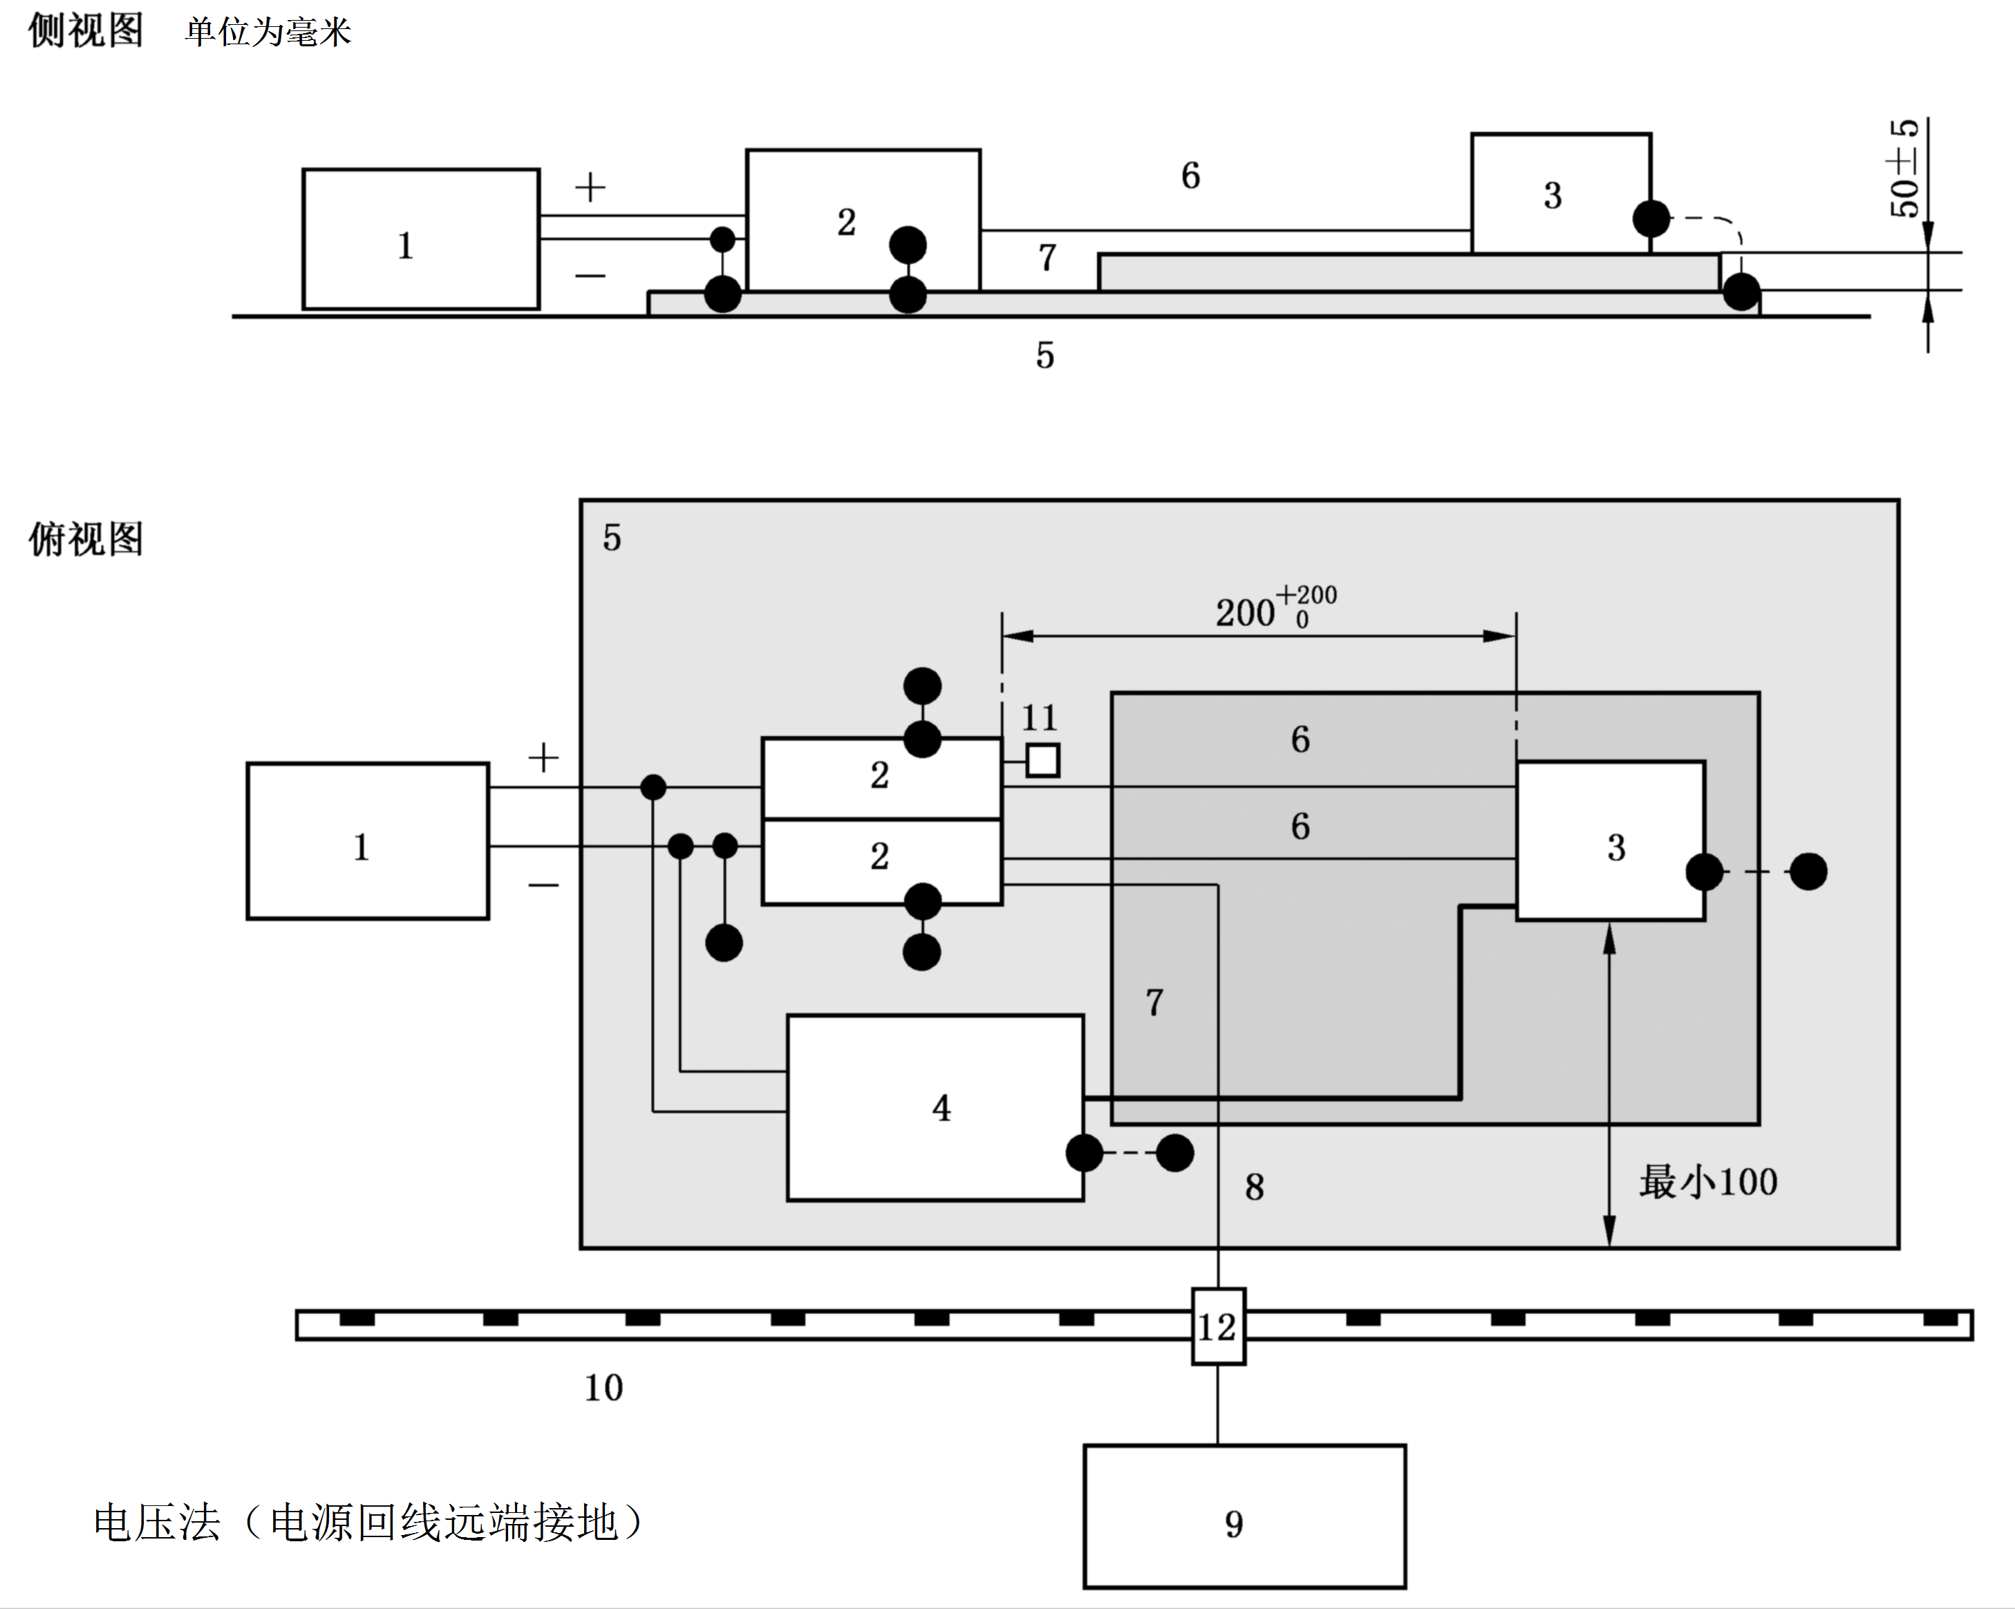
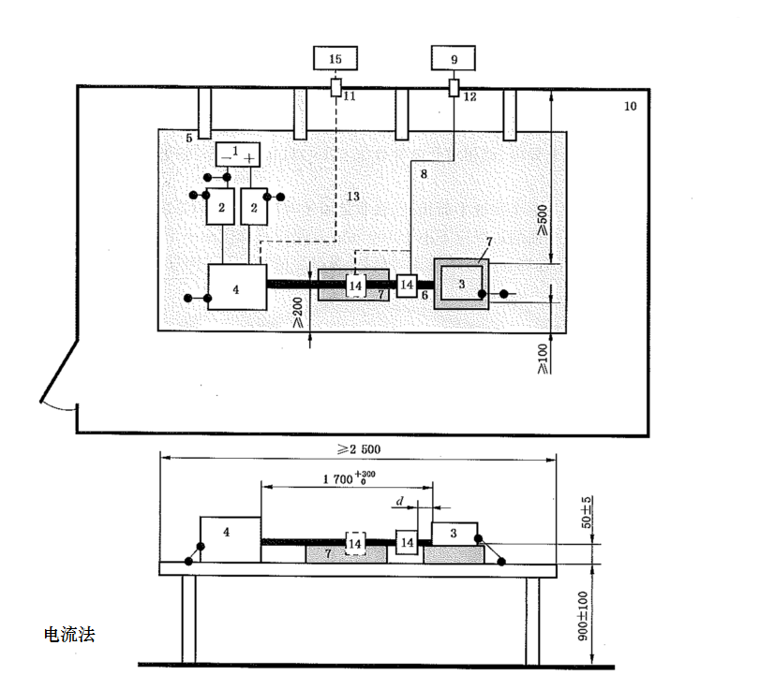
1 电源 | 6 导线线束 | 11 50Ω负载
2 人工电源网络 | 7 低相对介电常数支撑物 | 12 壁板连接器
3 EUT | 8 优质同轴电缆（50Ω） | 13 光缆
4 负载模拟器 | 9 测量设备 | 14 电流探头
5 接地平面 | 10 屏蔽室 | 15 模拟和监控系统
d 为EUT到最近的探头位置的距离

辐射发射测试布置图——杆天线
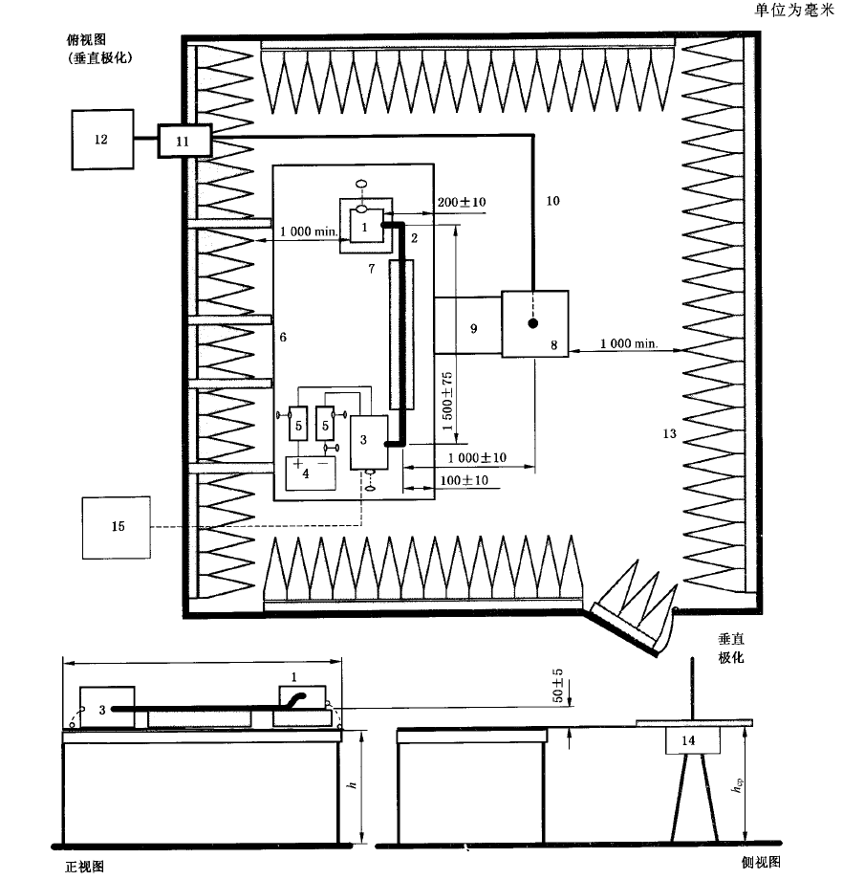
1 DUT | 8 天线 （杆天线）
2 试验线束 | 9 地线连接
3 负载模拟器 | 10 优质同轴电缆（50Ω）
4 电源 | 11 壁板连接器
5 人工电源网络 | 12 测量设备
6 接地平面 | 13 射频吸波材料
7 低相对介点常数支撑 | 15 模拟及监测系统
注：天线相位中心应与线束纵向部分的中心成一条直线。

辐射发射测试布置图——对数周期天线、双锥天线、喇叭天线
1 DUT | 8 天线
2 试验线束 | 10 优质同轴电缆（50Ω）
3 负载模拟器 | 11 壁板连接器
4 电源 | 12 测量设备
5 人工电源网络 | 13 射频吸波材料
6 接地平面 | 14 模拟及监测系统
7 低相对介点常数支撑
注：使用对数周期天线，双锥天线测试时，天线相位中心应与线束纵向部分的中心成一条直线；使用喇叭天线测试时，天线相位中心应与DUT成一条直线。

附录三 接收机参数设置
业务/频率范围  MHz |  | 峰值检波 |  |  | 准峰值检波 |  |  | 平均值检波
 |  | 带宽 | 步长 | 驻留  时间 | 带宽 | 步长 | 驻留  时间 | 带宽 | 步长 | 驻留  时间
调幅广播和移动业务 | 0.15-30 | 9kHz | 5kHz | 50ms | 9kHz | 5kHz | 1s | 9kHz | 5kHz | 50ms
调频广播 | 76-108 | 120kHz | 50kHz | 5ms | 120kHz | 50kHz | 1s | 120kHz | 50kHz | 5ms
移动业务 | 30-1000
TV频段I  TV频段III  TV频段IV/V | 41-88  174-230  470-890 | 120kHz | 50kHz | 5ms | 120kHz | 50kHz | 1s | 120kHz | 50kHz | 5ms
DAB | 171-245
DTTV | 470-770 | 120kHz | 50kHz | 5ms | N/A | N/A | N/A | 120kHz | 50kHz | 5ms
移动业务 | 1000-2500 | 120kHz | 50kHz | 5ms | N/A | N/A | N/A | 120kHz | 50kHz | 5ms
GPS L1民用 | 1567-1583 | N/A | N/A | N/A | N/A | N/A | N/A | 9kHz | 5kHz | 5ms
注：对于无电子控制单元的电刷整流子电机产生的发射，其最大步长可以增至规定带宽的5倍。

附录四 测试照片

附录五 样品信息

产品名称 | 型号 | 商标 | 标称电压（V）
样品照片

负责人： 检验员：

